교통데이터기반 프로젝트 기획서

1. 프로젝트 개요
작성일자 | 2026년 1월 9일
프로젝트 기간 | 2026년 1월 5일 ~ 2026년 1월 9일
팀 구성 | - 박* (프로젝트 매니저)  - 서* (AI/데이터 정리)  - 이* (DB/스트림릿/백엔드 개발자)  - 이* (AI/ 데이터 정리)
프로젝트 목표 | 서울시 생활인구 및 교통 데이터를 활용한 자동차 등록 추이 분석 및 증감 예측

2. 프로젝트 배경

2.1 프로젝트 배경 상세
1. 도시 성장에 따른 교통 혼잡과 안전 관리의 한계
서울시는 천만 인구가 밀집된 거대 도시로서, 자동차 등록 대수는 매년 꾸준히 증가해 왔습니다. 하지만 한정된 도로 면적과 인프라 속에서 단순히 차량이 늘어나는 것은 교통 체증 심화, 교통사고 위험 증가, 환경 오염 등의 사회적 비용을 발생시킵니다.
- 분석의 필요성: 특히 CCTV 설치 대수와 실제 사고 발생 건수 사이의 상관관계를 분석함으로써, 인프라 투자가 실제 시민의 안전(사고 감소)으로 이어지고 있는지, 아니면 사고가 빈번한 곳에 행정력이 집중되고 있는지를 파악하여 효율적인 안전 자원 배분이 필요합니다.
2. 자동차 소유와 실제 이용량(교통량)의 비대칭성
자동차가 등록되었다고 해서 그 차량이 항상 도로 위에 있는 것은 아닙니다.
- 분석의 필요성: 등록 대수의 증가가 곧바로 교통량의 물리적 증가로 이어지는지, 아니면 차량은 늘어나되 실제 운행은 줄어드는 양상을 보이는지 예측 모델을 통해 검토해야 합니다. 이는 서울시의 유류 정책이나 혼잡통행료 산정의 기초 자료가 됩니다.

3. 모빌리티 전환 시대: 자가용과 대중교통의 상관관계
기후 위기 대응과 교통 효율화를 위해 서울시는 '기후동행카드' 등 대중교통 활성화 정책을 펼치고 있습니다.
- 분석의 필요성: 자동차 등록 대수의 변화가 실제 버스/지하철 이용 횟수에 어떤 영향을 주는지 분석해야 합니다. 자가용 보유가 대중교통 이용을 억제하는지, 아니면 두 수단이 보충적인 관계를 형성하고 있는지 파악하여 '차 없는 도시' 정책의 방향성을 설정해야 합니다.

4. 거주지 중심에서 '활동지(생활인구)' 중심의 데이터 분석
과거의 차량 정책은 단순히 해당 구에 거주하는 '주민등록인구'에 맞춰져 있었습니다. 하지만 서울은 낮 시간대에 타 지역에서 유입되는 인구가 매우 많습니다.
- 분석의 필요성: '생활인구' 데이터는 실제 해당 자치구의 도로를 이용하는 수요를 더 정확히 반영합니다. 생활인구가 급증하는 지역의 차량 등록 추이를 분석함으로써, 행정구역 단위의 통계를 넘어선 실제 '체감 교통 수요'를 예측할 수 있습니다.

5. 물리적 공간의 한계: 자동차와 주차 면적의 불균형
자동차가 늘어날 때 가장 먼저 부딪히는 현실적인 문제는 '세울 곳이 없다'는 점입니다. 주차난은 불법 주정차를 야기하고, 이는 다시 교통사고와 소방차 진입 방해 등의 2차 문제를 발생시킵니다.
- 분석의 필요성: 차량 증가 속도 대비 주차장 확보율의 격차를 자치구별로 비교함으로써, 향후 어느 지역에 공영주차장 확충이 우선되어야 하는지, 혹은 '차고지 증명제' 같은 강도 높은 정책이 필요한 시점인지를 진단해야 합니다.
[결론: 프로젝트의 궁극적 목표]
본 프로젝트는 **안전(CCTV/사고), 운영(교통량/예측), 대안(대중교통), 수요(생활인구), 공간(주차)**이라는 5가지 핵심 축을 통해 서울시 자동차 등록 현황을 다각도로 분석합니다. 이를 통해 **"단순히 차가 몇 대인가?"**를 넘어 **"서울이라는 도시는 늘어나는 자동차를 수용할 준비가 되어 있는가?"**에 대한 데이터 기반의 해답을 제시하고자 합니다.

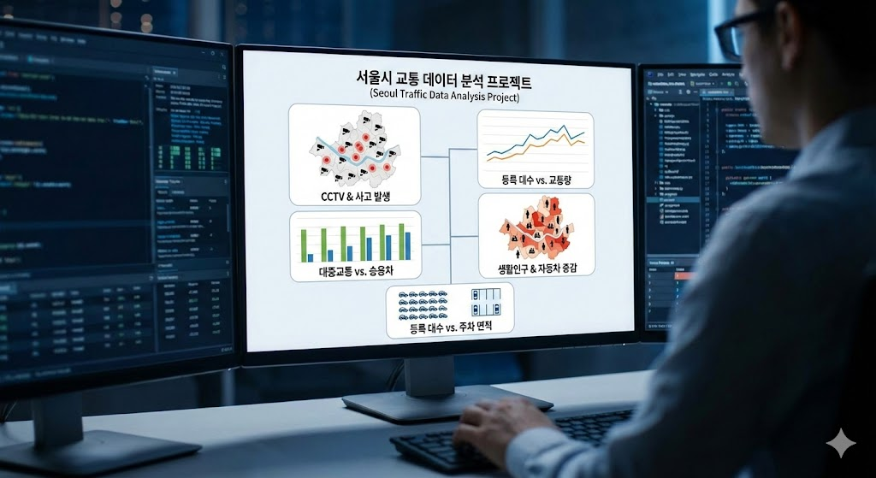

3. 프로젝트 목표 및 기술사항

3.1 프로젝트 목표

3.1.1 주요 목표
구분 | 목표 내용 | 세부 목표 및 기대 결과
1. 안전 인프라 | 교통 안전 효율성 검증 | CCTV 설치 밀도와 사고 발생 건수의 회귀 분석을 통해 사고 예방 효과를 측정하고 최적의 설치 지점 제안
2. 수요 예측 | 등록 대수 기반 교통량 예측  (박성식) | 차량 등록 증가가 실제 도로 정체(교통량)에 미치는 영향을 수치화하여 향후 교통 혼잡도를 예측
3. 정책 분석 | 대중교통 전환 효과 측정  (이화섭) | 승용차 등록 추이와 대중교통 이용 패턴의 상관관계를 분석하여 친환경 교통 정책의 방향성 제시
4. 인구 대응 | 생활인구 기반 수요 분석  (이동훈) | 거주 인구가 아닌 실제 유동 인구(생활인구) 데이터를 통해 자치구별 실질적인 차량 증감 요인 도출
5. 공간 관리 | 도시 수용성 진단  (서경환) | 자동차 수 대비 주차 면적의 확보 수준을 분석하여 주차난 심화 지역 진단 및 인프라 확충 근거 마련

3.1.2 측정 가능한 목표
목표 항목 | 측정 지표 (KPI) | 목표 수준 (Target)
1. 사고 분석력 | CCTV-사고 상관계수($r$) | 사고 다발 지역과 CCTV 수 간의 상관계수 $0.6$ 이상 도출 및 유의미성($p-value < 0.05$) 검증
2. 예측 정확도 | 교통량 예측 모델 ($R^2$) | 선형 및 다항 회귀 모델을 통한 교통량 예측 결정계수($R^2$) 0.80(80%) 이상 달성
3. 분류 정밀도 | 자동차 증감 확률 (Accuracy) | 생활인구 변화에 따른 자동차 등록 증가 여부 분류 모델의 정확도 75% 이상 확보
4. 인프라 진단 | 주차 수급 불균형 지수 | 자치구별 '자동차 등록수 대비 주차면적' 비율을 산출하여 하위 20% 집중 관리 지역 선정
5. 정책 시사점 | 대중교통 대체율 산정 | 대중교통 이용 횟수가 1% 증가할 때 승용차 등록 대수에 미치는 영향력을 **회귀 계수($\beta$)**로 수치화

목표 달성을 위한 분석 로드맵
1단계: 데이터 정규화 및 전처리
- 서울시 공공데이터 포털의 서로 다른 단위(명, 대, 개수)를 비교 가능한 수치로 표준화합니다.
2단계: 상관분석 및 가설 검정
- 각 담당자별 가설(예: "생활인구가 많으면 차량 등록이 늘어날 것이다")을 통계적 유의성 검정을 통해 확인합니다.
3단계: 모델링 및 성능 평가
- 회귀(Regression): MAE(평균 절대 오차), RMSE를 통해 예측 오차를 최소화합니다.
- 분류(Classification): 혼동 행렬(Confusion Matrix)을 통해 모델의 정밀도와 재현율을 평가합니다.
- 군집(Clustering): 실루엣 점수(Silhouette Score)를 통해 자치구별 그룹화가 적절한지 판단합니다.

💡 기대하는 결과물 (Output)
- 대시보드: Streamlit을 통해 실시간으로 지표를 확인할 수 있는 인터랙티브 분석 도구.
- 최적 입지 제안: 분석 결과를 바탕으로 '추가 CCTV 설치가 필요한 구' 또는 '주차장 확충이 시급한 구' 리스트업.
- 예측 리포트: 2026년 하반기 서울시 자동차 등록 대수 전망 보고서.

4. 요구사항
1. 데이터 요구사항 (Data Requirements)
가장 핵심이 되는 정형/비정형 데이터 확보와 전처리에 관한 내용입니다.
- 공공데이터 수집: * 서울시 열린데이터 광장: 자치구별 자동차 등록 현황, 교통량 통계, 생활인구 데이터.
  - 경찰청/공공데이터포털: 교통사고 발생 현황(위치, 시간, 유형), CCTV 설치 현황.
- 데이터 정합성: 각 데이터의 기준 시점(년/월)과 지역 단위(25개 자치구)를 통일해야 합니다.
- 결측치 처리: 데이터 누락이 있는 자치구 또는 특정 월에 대한 보간법(Interpolation) 혹은 제거 전략 수립이 필요합니다.

2. 기술적 요구사항 (Technical Requirements)
팀원들이 분석을 수행하고 시스템을 구축하는 데 필요한 도구들입니다.
- 언어 및 라이브러리: Python 3.9+, Pandas(데이터 처리), Scikit-learn(머신러닝), Statsmodels(통계 분석).
- 시각화 도구: Matplotlib, Seaborn(정적 그래프), Plotly(인터랙티브 그래프).
- 데이터베이스: MySQL 또는 PostgreSQL (대량의 시계열 데이터를 효율적으로 관리하기 위함).
- 협업 도구: Git/GitHub (코드 관리), Notion 또는 Google Docs (문서화).

3. 분석 모델별 세부 요구사항 (Analysis Requirements)
담당자별 분석 주제에 따른 알고리즘 요구사항입니다.
- 상관 및 회귀 분석 (공통, 박성식, 이화섭): * 다중공선성(VIF) 체크를 통해 독립 변수 간의 간섭 최소화.
  - 잔차 분석을 통한 회귀 모델의 적합성 검토.
- 분류 및 예측 (이동훈): * 데이터 라벨링(증가: 1, 감소/유지: 0) 기준 확립.
  - Overfitting(과적합) 방지를 위한 데이터셋 분리(Train/Test Split).
- 군집 분석 (공통): * 데이터 정규화(StandardScaler)를 통해 단위(명, 대, 면적) 차이 제거.
  - Elbow Method 등을 활용한 최적의 클러스터(K) 개수 산정.

4. 시스템 및 배포 요구사항 (System Requirements)
최종 결과물을 보여주기 위한 환경 구성입니다.
- 웹 프레임워크: Streamlit을 활용한 데이터 대시보드 구축.
- 사용자 인터페이스(UI): * 사이드바를 통한 메뉴 이동 기능.
  - 사용자가 자치구를 선택하면 해당 지역의 데이터가 동적으로 변경되는 필터 기능.
- 배포 환경: Local 환경 실행 보장 및 필요 시 Streamlit Cloud 또는 Docker를 이용한 배포 환경 구축.

💡 프로젝트 성공을 위한 핵심 체크리스트
- 데이터 최신성: 2024~2025년 최신 데이터를 반영하고 있는가?
- 한글 폰트 호환성: Streamlit 및 Matplotlib에서 한글 깨짐 현상을 해결했는가?
- 인터프리터 일치: 팀원 간의 라이브러리 버전(requirements.txt)이 통일되었는가?

